CỘNG HÒA XÃ HỘI CHỦ NGHĨA VIỆT NAM
Độc lập – Tự do – Hạnh phúc

BÀI VIẾT SÁNG KIẾN
(Đề nghị công nhận Chiến sĩ thi đua cấp cơ sở năm học 2020 – 2021)

- SƠ LƯỢC LÝ LỊCH:
- Họ tên: Mai Thu Hương
- Sinh ngày, tháng, năm: 25/06/1986 Giới tính: Nữ
- Chức vụ, đơn vị công tác: Nhân viên phòng Thanh tra Giáo dục – Công tác Sinh viên.
- TÊN SÁNG KIẾN TRONG CÔNG TÁC:
Biện pháp phòng, chống hút thuốc lá điện tử trong sinh viên tại Trường Cao đẳng Lý Tự Trọng Thành phố Hồ Chí Minh.
- NỘI DUNG:
- Đặt vấn đề:
Thuốc lá điện tử hay với tên gọi thân thuộc của giới trẻ hiện hay là Vape, với sự đa dạng về mẫu mã theo lời quảng cáo về tính tiện lợi và độ an toàn thì nó đã phát triển thành một trào lưu của giới trẻ cả nước nói chung và Thành phố Hồ Chí Minh nói riêng đã là một bài toán mà chưa có ai đưa ra được cách giải quyết triệt để, trong đó đặc biệt ảnh hưởng lớn nhất là học sinh và sinh viên của các trường THCS, THPT, Cao đẳng và Đại học. Việc hút thuốc lá điện tử từ lâu đã bị nghiêm cấm đối với học sinh, sinh viên tại các trường học vì mức độ nguy hiểm ẩn chứa đằng sau nó là không thể lường trước được. Tại Việt Nam, theo Quỹ Phòng chống tác hại của thuốc lá (Bộ Y tế), tính đến năm 2019, có khoảng 2,6% thanh, thiếu niên trong độ tuổi từ 13 đến 17 đang sử dụng thuốc lá điện tử. Thuốc lá nói chung và thuốc lá điện tử nói riêng đều chứa chất nicotine gây nghiện, có thể gây nguy hại đến hệ hô hấp và tim mạch của chính người hút và cả những người xung quanh. Và nguy hiểm hơn nữa là tình hình pha lẫn thạch phiến, cần sa và ma túy tổng hợp vào tinh dầu để đưa ra thị trường nhằm mục đính làm suy thoái giới trẻ những người thiếu nhận thức và không hề biết được hậu quả khôn lường mà chính loại chất độc vô hình này mang đến.
Thế nên, việc phòng chống thuốc lá điện tử ở môi trường giáo dục là tình huống hết sức cấp bách và cần phải đẩy mạnh vì các lý do sau :
- Đối với cá nhân, việc phòng chống hút thuốc lá điện tử nhằm giữ gìn sức khỏe cho bản thân học sinh, sinh viên;
- Đối với môi trường giáo dục, việc không sử dụng thuốc lá điện tử là tiền đề xây dựng lối sống lành mạnh, tích cực trong trường học;
2.Cơ sở lý luận:
- Thuốc lá điện tử là gì? Thuốc lá điện tử (Electronic cigarettes) là thiết bị chạy bằng pin dùng để làm nóng dung dịch lỏng, biến dung dịch này thành hơi để người hút có thể hít vào phổi. Hầu hết các thiết bị này đều sử dụng buồng chứa tinh dầu, thường có nicotine, hương liệu và các chất phụ gia khác. Chất nicotine trong thuốc lá điện tử và thuốc lá thông thường là chất gây nghiện. Thuốc lá điện tử được coi là sản phẩm thuốc lá vì hầu hết chúng đều chứa nicotine.
Bên cạnh nicotine, thuốc lá điện tử có thể chứa các thành phần độc hại khác bao gồm:
- Các hạt siêu mịn có thể hít sâu vào phổi, chất gây ung thư.
- Chất tạo mùi như diacetyl (một hóa chất có liên quan đến bệnh phổi nghiêm trọng)
- Hợp chất hữu cơ dễ bay hơi
- Kim loại nặng, chẳng hạn như niken, thiếc và chì,...
- Trước các lệnh cấm ban hành của các nước, các nhà sản xuất với các thủ pháp ngày càng tinh vi thuốc lá điện tử ngày càng trở nên nhỏ gọn có những loại chỉ nhỏ bằng cây bút bi, hay chìa khóa vừa đủ để bỏ vào túi quần hay cài lên áo hay là đeo ở trước ngực, dây buộc áo cũng có thể là một thiết bị. Bên cạnh đó một số lại được thiết kế gần như những vật dùng hằng ngày như điện thoại hay ví tiền, Pin dự phòng hay thậm chí giống cả một máy chơi game cầm tay thông thường, để qua mặc các lực lượng chức năng.

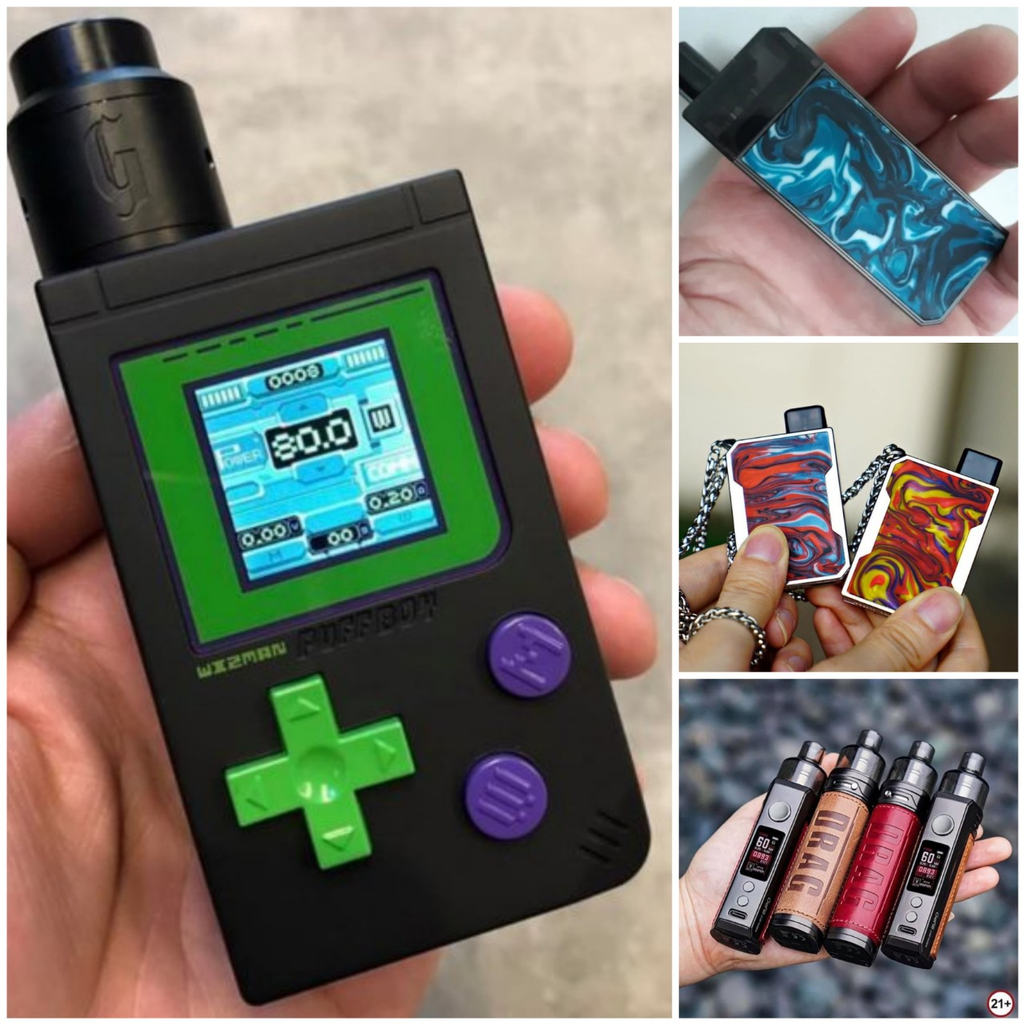

Hình 01: Các thiết bị thuốc lá điện tử
Đấy, với những thiết kế vô cùng sắc xảo đầy tinh vi nhỏ gọn và đầy thu hút của thuốc lá điện tử hay ở đây tôi xin phép được viết ngắn gọn hơn là vape. Thì chính vì lẻ đó giới trẻ ngày càng bị thu hút lôi cuốn bởi những thứ mới lạ đầy hấp dẫn trước sự tò mò khao khát tìm hiểu của tuối mới lớn. Nhưng thật sự không ai ngờ đằng sau những thứ mới lạ đầy sắc màu này là vị tử thần đang dần hút đi sinh mệnh của chính các em học sinh chưa đủ nhận thức về chất gây nghiện vô cùng độc hại này.
- Tác hại của thuốc lá điện tử:
- Thống kê điều tra của Tổ chức Y thế giới cho thấy năm 2015 có 0,2% người tại Việt Nam hút thuốc lá điện tử. Còn kết quả điều tra sức khỏe học đường năm 2019 cho thấy, có đến 2,6% học sinh trong độ tuổi từ 13-17 hút thuốc lá điện tử. Tuy nhiên, thuốc lá thế hệ mới vẫn được nhiều người vô tư sử dụng do không biết hoặc cố tình bỏ qua những nguy hại của sản phẩm này với sức khỏe bản thân và những người xung quanh. Ngày nay, do tin vào lời quảng cáo cho rằng thuốc lá thế hệ mới không nguy hại như thuốc lá truyền thống, họ vô tư hút trong phòng kín, mà không lo ảnh hưởng đến người xung quanh, đặc biệt là ở giới trẻ.
- Thuốc lá điện tử chứa nhiều chất độc hại, gây nghiện, gây bệnh tật và tử vong. Trong thuốc lá điện tử có 15.000 loại hương vị, nảy sinh nguy cơ trộn hương vị và cả chất ma túy; người hút dễ phơi nhiễm các chất độc gây bệnh ung thư, tim mạch, hô hấp, ảnh hưởng đến phát triển trí não. Thuốc lá điện tử chứa nhiều chất độc hại như nicotine, kim loại, formaldehyde… Với thuốc lá điện tử, người hút dễ bị gây nghiện và tăng nguy cơ bắt đầu sử dụng thuốc lá thông thường
- Nicotine có tính gây nghiện cao, tổn thương các tế bào thần kinh gây hại cho não đang phát triển của thanh thiếu niên, các bộ phận của não kiểm soát sự chú ý, học tập, tâm trạng và kiểm soát xung động, ảnh hưởng đến sức khỏe sẽ đến sớm và trầm trọng hơn sau này. Sử dụng nicotine ở tuổi vị thành niên cũng có thể làm tăng nguy cơ nghiện các loại thuốc khác trong tương lai.
- Nicotine, là chất độc đối với bào thai đang phát triển cũng như nguy hiểm cho sức khỏe phụ nữ mang thai gây ra sinh non, thai chết lưu,...
- Bên cạnh nicotine, bình xịt thuốc lá điện tử có thể chứa các chất gây hại cho cơ thể, điều này bao gồm các hóa chất gây ung thư, các vấn đề tim mạch, đột quỵ và các hạt nhỏ đi sâu vào phổi gây các tổn thương phổi cấp. Ngoài những tác hại cấp tính, các nhà khoa học vẫn đang tìm hiểu về những ảnh hưởng lâu dài đến sức khỏe của thuốc lá điện tử. Thuốc lá điện tử còn có thể gây ra những tổn thương ngoài ý muốn, pin thuốc lá điện tử bị lỗi đã gây ra cháy nổ, một số trường hợp gây thương tích nghiêm trọng. Hầu hết các vụ nổ xảy ra khi pin thuốc lá điện tử đang được sạc. Thuốc lá điện tử còn là ngồn lây nhiễm các bệnh lý truyền nhiễm khi dùng chung nhất là trong tình hình covid-19 hiện nay.
Thuốc lá điện tử sử dụng nhiều hương liệu, hóa chất. Nguyên liệu phối trộn nhiều loại thành phần khác nhau nên có thể bị lợi dụng để sử dụng ma túy thông qua việc phối trộn này. Tại Việt Nam, tình trạng tội phạm ma túy trộn các loại ma túy vào các sản phẩm thuốc lá điện tử đang rất phức tạp.
- Tại sao người ta lại nghiện thuốc lá điện tử?
Đơn giản hơn mà nói, những người hút thuốc lá điện tử phần lớn là tin vào thuốc lá điện tử thật chất không gây hại cho sức khỏe, không gây nghiện và thậm chí còn có những quảng bá không xác thực về việc hút thuốc lá điện tử là để cai thuốc lá. Thật quá buồn cười đúng không? Dùng chất gây nghiện để cai chất gây nghiện là hoàn toàn không thể, nó chỉ giúp chúng ta đổi sang nghiện thuốc lá điện tử thay vì thuốc lá thông thường mà mức đồ của nó mang lại là chúng ta không thể đếm được.
Chỉ cần vài giây sau khi hít một hơi vào, chúng ta sẽ cảm nhận được những kích thích của chất Nicotine lên hệ thần kinh trung ương và lên toàn cơ thể. Một số vùng có những thụ thể tiếp nhận Nicotine ở não, cho nên khi hút thuốc lá, người hút có thể thấy trí óc sáng suốt và làm việc có hiệu quả hoặc trong những lúc căng thẳng, lo âu, thuốc lá có thể làm cho người hút cảm thấy thư giãn và bình tĩnh hơn. Nicotine tác động làm tăng tiết các chất dẫn truyền thần kinh trung gian và các nội tiết tố tham dự vào chức năng kháng lại tình trạng căng thẳng của cơ thể. Những chất này làm cho người hút thuốc lá cảm thấy bình tĩnh, tự tin, bớt lo âu và có hưng phấn để làm việc nhiều hơn.
Tuy nhiên trên thực tế nếu chúng ta càng hút nhiều, cơ thể bị kích thích tiết các chất nội tiết tố liên tục cho đến khi các chất này bị cạn kiệt, lúc ấy thay vì có cảm giác sảng khoái, người bệnh lại thấy mệt mỏi hơn, khó tập trung tư tưởng, cáu gắt và suy sụp tinh thần mau chóng.
Như đã nói ở trên, thật không khó để bắt gặp ở những quán café, trà sữa những bạn trẻ độ tuổi từ 15-20, hay thậm chí trong số đó là một số những người trung niên cũng tham gia vào xu hướng này, nhất là vào những buổi sáng và buổi tối. Ngồi nhâm nhi ly nước hít một hơi vào và phà ra thản nhiên như vậy nhưng không hề quan tâm đến mọi người xung quanh. Bởi lẻ, Vape đã không còn quá xa lạ gì với những người thường xuyên đi café vì những tình trạng này là quá bình thường với họ.
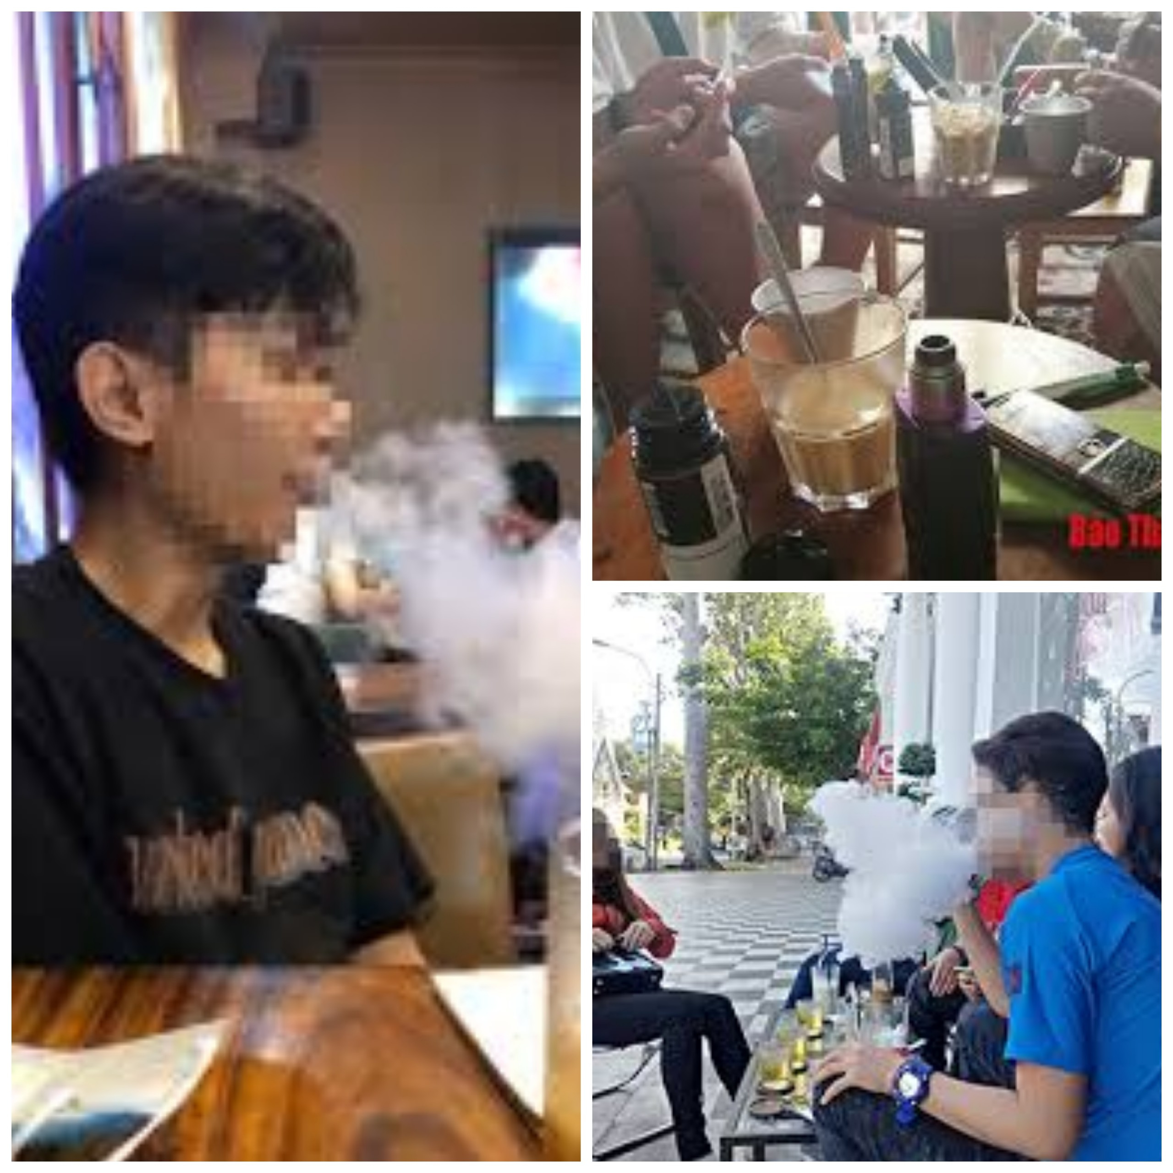
Hình 02: Hình ảnh minh họa tình hình hút thuốc lá điện tử ngày nay
Vậy do đâu mà giới trẻ hiện nay nói chung và học sinh, sinh viên nói riêng bị nghiện thuốc lá điện tử? Phần lớn là do các ảnh hưởng xấu từ bạn bè những người xấu và những tác động từ gia đình. Và những suy nghĩ tò mò, tìm hiểu của tuổi vị thanh niên, thích ra vẻ chứng tỏ mình là “dân chơi”, thể hiện bản thân với các bạn bè cùng trang lứa. Và cũng có thể là do ảnh hưởng từ gia đình ( bố mẹ li thân, thiếu đi sự quan tâm giáo dục của gia đình, hay bố mẹ thường xuyên bỏ bê con cái…). Và thậm chí là những buồn bực trong chuyện học tập vì thành tích học thấp quá kém. Và chắc hẳn ai cũng đã từng bước qua thời gian cắp sách và cũng từng trải qua cái gọi là tình yêu tuổi học trò nên cũng có thể là do sự suy sụp từ chuyện tình cảm. Những yếu tố vừa kể trên đối với lứa tuổi vị thạnh niên mà nói là vô cùng khó khăn để vượt qua và rất dễ xa vào những tệ nạn xã hội mà như đã nêu ở đây là bị nghiện thuốc lá điện tử. Mà cũng chính vì suy nghĩ chủ quan của các em muốn thử cảm giác như thế nào kết hợp với đó là tâm lý hút vài hơi sẽ không bị nghiện và rồi lâu ngày trở thành thói quen không thể bỏ được.
- Phân loại hình thức hút thuốc lá:
Có hai hình thức hút thuốc lá chủ yếu:
- Hút thuốc lá chủ động: Là hành vi tự giác cầm lấy và sử dụng nhằm mục đích thỏa mãn nhu cầu hút thuốc lá của người sử dụng;
- Hút thuốc lá bị động: Là hình thức hít khói thuốc từ không khí, không trực tiếp hút thuốc, nhưng cũng bị tác hại gián tiếp dẫn đến nguy cơ mắc các bệnh như ung thư phổi, nhồi máu cơ tim, tắc nghẽn phổi mãn tính….
- Mật độ hút thuốc lá:
Có khoảng 70% sinh viên trong trường sử dụng thuốc lá, trong đó hút thuốc lá chiếm 50%, và sử dụng thuốc lá điện tử chiếm 20%.
- Thực trạng sử dụng thuốc lá trong trường học:
Chúng ta để bắt gặp tình trạng học sinh, sinh viên hút thuốc lá trong căn -tin, các lối cầu thang lên khu phòng học, khán đài sân bóng, các quán nước ngay cổng trường hay trong giờ nghỉ giải lao giữa các tiết học... Không chỉ ở nơi công cộng, mà ngay cả ở nhà, học sinh, sinh viên cũng vô tư hút thuốc lá, nhả khói...

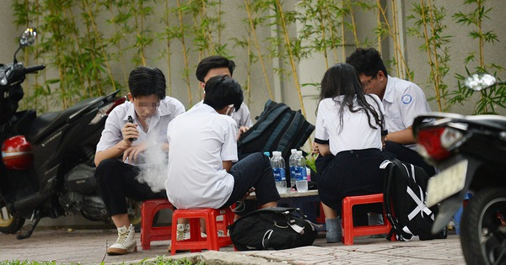
Hình 03: Hình ảnh minh họa về hành vi hút thuốc lá điện tử trong học sinh, sinh viên

Những học sinh, sinh viên này hút thuốc vì nghĩ đó là một trò tiêu khiển vô hại, để khẳng định bản thân, học đòi, chứng tỏ sự trưởng thành, để thỏa sức tò mò... Nhưng, các em đâu có biết rằng, với thể chất còn non nớt, đang phát triển của các em, thuốc lá có sức tàn phá mạnh mẽ. Bởi, thuốc lá có thể gây ung thư, ảnh hưởng tới toàn bộ hệ thần kinh, mạch máu, nội tiết, tim mạch, đột quỵ và rất nhiều loại bệnh khác.
Mà điều đáng kể đến ở đây là việc tìm mua những loại thuốc lá điện tử này ngày trở nên dễ dàng với thời đại công nghê 4.0 hiện nay:

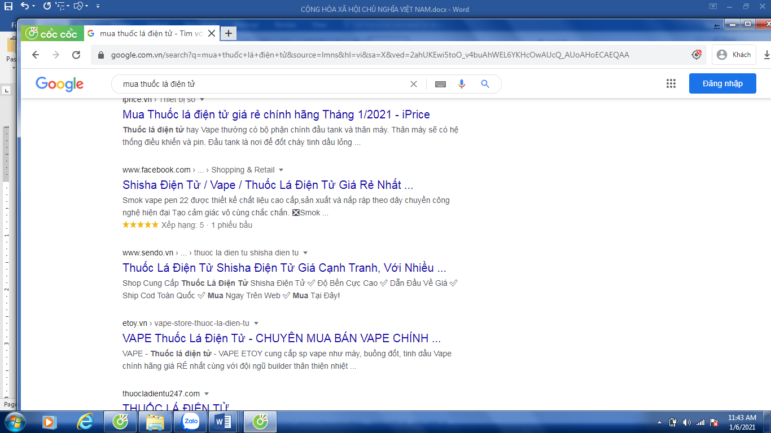
Hình 04: Hình ảnh minh họa về các kết quả tìm trên google

Chỉ cần vài thao tác đơn giản, seach từ khóa tìm kiếm lên google, thì hàng loạt các địa điểm buôn bán thuốc lá điện tử hiện ra đầy đủ tất cả các thông tin giá cả và các mặt hàng mẫu mã đều có đủ.
Hoặc bạn cũng có thể tìm được cho mình một cây Vape trên facebook mạng xã hội được hàng triệu người biết đến, cũng như cách thức trên chỉ cần nhập từ khóa tìm kiếm thì bạn sẽ nhận được hàng loạt các fanpage thậm chí là các nhóm mua bán trao đổi về mặt hàng vốn dĩ bị cấm này:

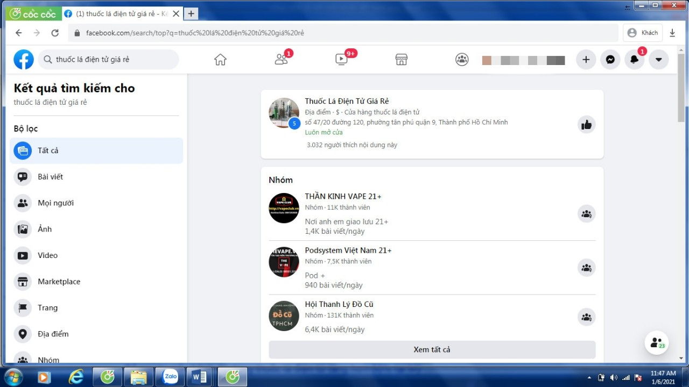
Hình 05: Hình ảnh minh họa về các kết quả tìm trên facebook

Với việc tìm mua thuốc lá điện tử không quá khó khăn thì đối với sinh viên là điều quá dễ dàng để sắm cho mình một chiếc thuốc lá điện tử hay còn gọi là một cây vape với đủ màu sắc kích cỡ kích thích được thị giác của các em sinh viên ở tuổi ăn tuổi lớn hay còn gọi là cái tuổi thích ham chơi. Và hơn thế là việc buôn bán này còn diễn ra tại môi trường giáo dục diễn ra ngay tại các trường học được các bạn sinh viên trong trường lấy về bán với đủ các loại mức giá và các thể loại dao động từ vài trăm đến vài triệu đầu với đủ loại tinh dầu nhiều mẫu mã và hương liệu như trái cây như: dâu, táo, ổi, xoài, đào, việt quốt… hoặc các hương vị ngọt như : bánh kem, kẹo sữa, trà sữa, bánh trứng…
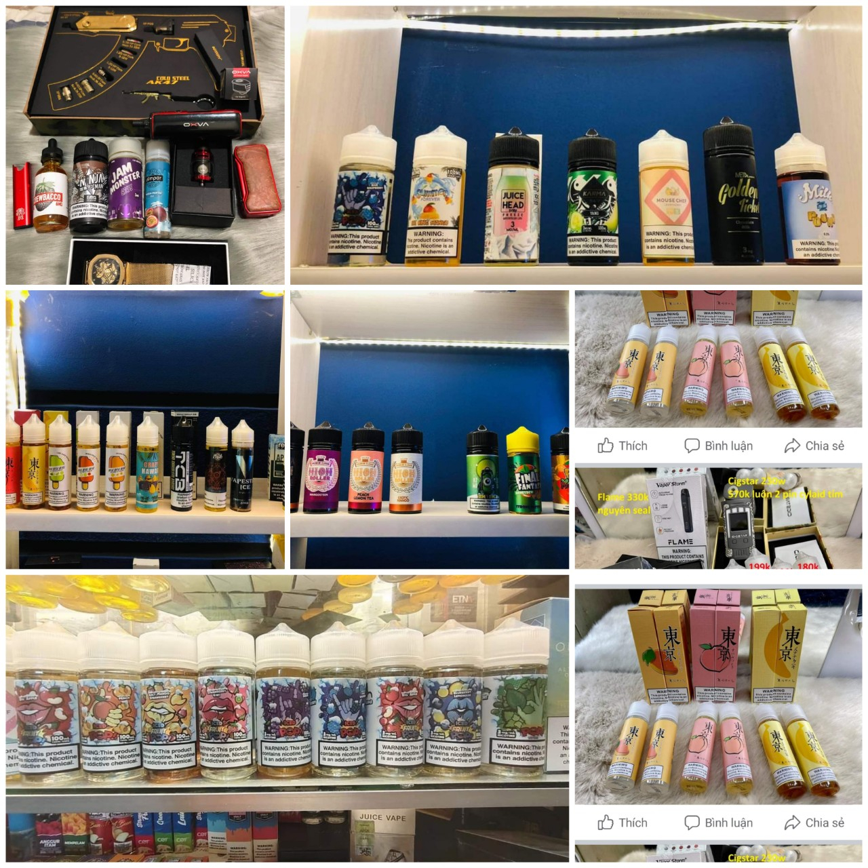
Hình 06: Hình ảnh minh họa về các loại tinh dầu nhiều mẫu mã và hương liệu

Gần đây nhất bệnh viện Bạch Mai đã tiếp nhận 2 ca Loạn thần do sử dụng thuốc lá điện tử có pha lẫn các chất kích thích như cần sa và ma túy tổng hợp, và bệnh viện TP.Thủ Đức cũng vừa tiếp nhận 1 bệnh nhân nữ 19 tuổi lá phổi có màu trắng đục do sử dụng thuốc lá điện tử :

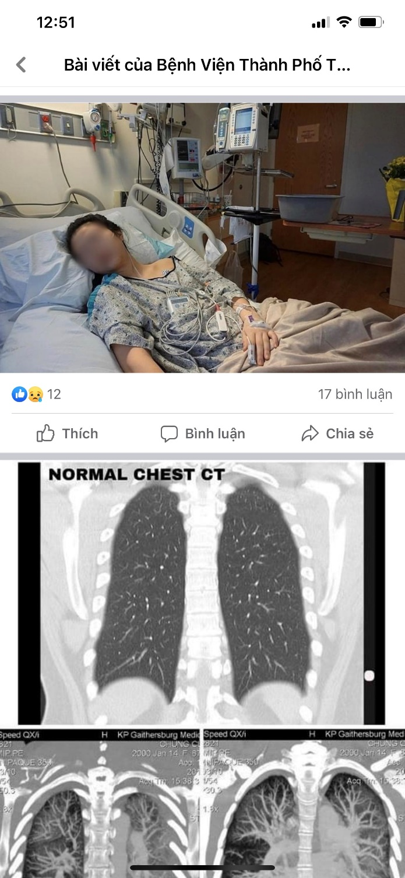
Hình 07: Hình ảnh về lá phổi có màu trắng đục do sử dụng thuốc lá điện tử

Và với sự thiếu kiểm soát của cán bộ chức năng, các tụ điểm buôn bán thuốc lá điện tử ngày càng mọc lên như nấm ở khắp nơi trong nước. Làm ảnh hưởng lan rộng, người này hút người kia học theo và nhất là các em học sinh ở độ tuổi này luôn có tính tò mò học hỏi và bắt chước.
Nói đến việc bắt chước, đáng lên án nhất là đến cả chính cán bộ giáo viên tại môi trường giáo dục vẫn thản nhiên sử dụng thuốc lá, thuốc lá điện tử một các vô tư bình thường. Thế khác nào là trên làm dưới học theo, mọi người nên có một ý thức về việc này, chính bản thân mình còn lạm dụng thuốc lá, vape thì làm sao làm gương cho các em học sinh dưới sự quản lí của mình. Tức là “Trên không nghiêm dưới tất loạn”.
Trước tình hình diễn biến đó giới trẻ Việt Nam hiện nay đang trở thành “con mồi” của những kẻ kiếm tiền từ những hành vi buôn bán thúc dục sử dụng các loại chất kích thích ẩn chứa những nguy hiểm vô hình mà chính bản thân chúng ta còn chưa thể nào xác định được.
- Một số biện pháp hạn chế sử dụng thuốc lá trong trường học:
  - Công tác tuyên truyền:
Tổ chức tuyên truyền thường xuyên cho sinh viên về các văn bản quy phạm về luật phòng, chống tác hại của thuốc lá như: Luật phòng, chống tác hại của thuốc lá, Công ước khung về kiểm soát thuốc lá, Quyết định số 229/QĐ-TT ngày 25/01/2013 của Thủ tướng Chính phủ về việc phê duyệt “Chiến lược quốc gia phòng, chống tác hại của thuốc lá đến năm 2020” thông qua sinh hoạt chi đoàn, chi hội, tuyên truyền trên loa phát thanh, thông qua Bản tin Thanh niên…
Đa dạng hóa các hình thức tuyên truyền phù hợp với thanh thiếu niên như: Biên soạn, chuyển tải tài liệu, tờ rơi, tranh áp phích có nội dung về tuyên truyền phòng, chống tác hại của thuốc lá; tổ chức ngoại khóa, các buổi trao đổi, tọa đàm, cuộc thi tìm hiểu về Luật phòng, chống tác hại của thuốc lá; về tác hại của thuốc lá đối với sức khỏe con người; lợi ích của việc cai nghiện thuốc lá, môi trường sống không có thuốc lá. Tuyên truyền, vận động đoàn viên thanh niên và nhân dân không dùng thuốc lá trong đám cưới, đám tang, lễ hội trên địa bàn dân cư và các cuộc vui gia đình, bạn bè.
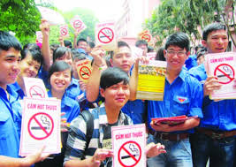
Hình 08. Hình ảnh minh họa về tuyên truyền hiệu quả việc phòng, chống hút thuốc lá
Tổ chức hiệu quả các hoạt động tuyên truyền: Tuyên truyền hưởng ứng “Ngày Thế giới không thuốc lá” (31/5); “Tuần lễ quốc gia không thuốc lá” (25/5-31/5) hàng năm, vận động đoàn viên, thanh thiếu niên cán bộ công chức, viên chức trẻ thực hiện xây dựng trường học, cơ quan không thuốc lá.
Thực hiện việc tuyên truyền cụ thể mọi nơi trong nhà trường: Treo biển báo “Cấm hút thuốc lá” tại các khu vực cấm theo quy định; treo pano, băng rôn, khẩu hiệu tại cổng ra vào của trường, tại các khoa, xưởng. Tổ chức cho đoàn viên, thanh thiếu niên, cán bộ công chức, viên chức ký cam kết không hút thuốc lá ở những nơi cấm hút thuốc và thực hiện việc giảm tần suất và bỏ hẳn việc hút thuốc.
  - Đề ra biện pháp chế tài:
Đưa nội dung phòng, chống tác hại của thuốc lá vào kế hoạch hoạt động hàng năm; đưa quy định cấm hút thuốc lá vào tiêu chuẩn đánh giá xếp loại đoàn viên và tổ chức Đoàn, đưa nội dung không hút thuốc lá vào tiêu chí bình xét thi đua sinh viên. Chú trọng tới các giải pháp để ngăn chặn và có hình thức xử lý phù hợp nhằm tránh tình trạng sinh viên cũng như giáo viên hút thuốc lá, hướng tới mục tiêu xây dựng các cơ sở giáo dục không khói thuốc.

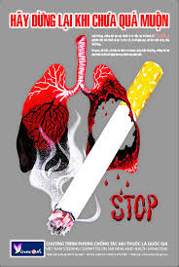
Hình 09. Hình ảnh minh họa về một số biển báo tuyên truyền
Đa dạng hóa hoạt động ngoại khóa, tạo sân chơi bổ ích nhằm hướng sinh viên đến những hoạt động ý nghĩa: các hoạt động văn hoá, văn nghệ, thể dục thể thao để thu hút, tập hợp thanh niên vào tổ chức Đoàn, Hội tạo điều kiện cho thanh thiếu niên tránh xa những thói quen hút thuốc lá không tốt cho sức khỏe.


Hình 10. Hoạt động thể thao-văn hóa nghệ thuật
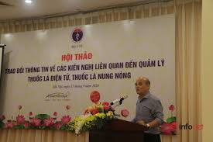
Hình 11. Hội thảo quản lý thuốc lá điện tử
c. Phối hợp giữa gia đình-nhà trường-xã hội việc giao dục tư tưởng sinh viên
Phối hợp gia đình- nhà trường cùng giáo dục sinh viên không sử dụng thuốc lá: Gia đình cũng cần phối hợp chặt chẽ với nhà trường để giáo dục, ngăn chặn tình trạng hút thuốc lá ở sinh viên. Đưa ra các kế hoạch hoạt động và tổ chức thực hiện các hoạt động phòng chống tác hại thuốc lá, xây dựng môi trường học đường không khói thuốc lá. Không có hiện tượng mua bán, quảng cáo các sản phẩm thuổc lá; nhận sự hỗ trợ, tài trợ của các công ty thuốc lá hay các tố chức liên quan đến công ty thuốc lá dưới bất kỳ hình thức nào trong nhà trường.
Phòng Thanh tra giáo dục- Công tác Sinh viên phối hợp với giáo viên chủ nhiệm, Đoàn trường thành lập mạng lưới sinh viên nòng cốt nhằm kiểm tra, giám sát việc thực thi quy định cấm hút thuốc lá trong khuôn viên nhà trường; Trên cơ sở đó nhà trường có biện pháp xử lý kịp thời để răn đe , giáo dục sinh viên vi phạm nội quy.
Thường xuyên đưa nội dung tuyên truyền phòng chống thuốc lá vào các tiết sinh hoạt chủ nhiệm để giáo dục, nhắc nhở sinh viên nghiêm túc thực hiện. Công tác giáo viên chủ nhiệm phải theo sát tình hình học tập, thực hiện nội quy nhà trường để kịp thời có hướng giáo dục sinh viên.
Mỗi cán bộ- giáo viên- nhân viên nhà trường phải là tấm gương sáng trong công tác phòng chống hút thuốc lá. Đồng thời phải chung tay trong công tác nhắc nhở, giáo dục sinh viên khi bắt gặp có sinh viên vi phạm lỗi hút thuốc trong khuôn viên trường, đặc biệt các khu vực sân bóng, căn tin…
Thực hiện các biện pháp xử lý nghiêm khắc trong trường hợp sử dụng thuốc lá trong trường học: Tăng cường lực lượng thường xuyên kiểm tra hành vi mua bán, trao đổi sử dụng thuốc lá ở những nơi công cộng và khu lớp học. Tuyên dương, khen thưởng kịp thời các tập thể, cá nhân có đóng góp tiêu biểu trong công tác phòng, chống tác hại của thuốc lá.
Phổ biến thông điệp ý nghĩa tốt đẹp và sự cần thiết của công tác phòng chống thuốc lá đối với sinh viên đến cha mẹ sinh viên và giáo viên chủ nhiệm các lớp cùng chung tay thực hiện, mỗi người là một tuyên truyền viên tích cực trong công tác phòng chống thuốc lá.
Nhà trường đưa nội dung của phòng chống tác hại thuốc lá vào kế hoạch hoạt động hằng năm, đưa quy định cấm hút thuốc tại nơi học tập, làm việc vào quy chế nội bộ của đơn vị.
Kịp thời động viên, khen thưởng các tập thể, cá nhân có thành tích xuất sắc trong chiến dịch truyền thông. Vì sức khoẻ của chính mình và sức khoẻ cộng đồng, mỗi đoàn viên, thanh niên là một tuyên truyền viên tích cực trong công tác truyền thông tác hại của thuốc lá với khẩu hiệu “Sinh viên hãy nói không với thuốc lá”.
- Kết luận:
Nhằm thực hiện công tác xây dựng nhà trường an toàn, nói không với khói thuốc, phải có sự phối hợp chặt chẽ giữa nhà trường, gia đình; cụ thể trách nhiệm của nhà trường, trách nhiệm của gia đình và trách nhiệm của xã hội trong công tác giáo dục. Để xây dựng được nhà trường lành mạnh, không có khói thuốc thì vai trò của cán bộ quản lý và tập thể cán bộ, giáo viên, nhân viên hết sức quan trọng, phải được thể hiện trong kế hoạch giáo dục phát triển của nhà trường.
Vấn đề thực hiện các chương trình giáo dục chính khóa, ngoại khóa cần được phải thực hiện lồng ghép các nội dung phòng, chống tác hại của thuốc lá vào chương trình giảng dạy, tăng cường công tác truyền thông, giáo dục cho sinh viên, cán bộ, nhân viên về phòng, chống tác hại của thuốc lá để tiến tới xây dựng một môi trường học tập và làm việc trong lành, giúp ngăn ngừa, kiểm soát việc bắt đầu hút thuốc trong sinh viên và giảm tỷ lệ sử dụng thuốc lá trong sinh viên, cán bộ, giáo viên.
Nhà trường phải nỗ lực xây dựng mô hình “Trường học không khói thuốc” nhằm từng bước tạo sự chuyển biến trong nhận thức, hành động của cán bộ, giáo viên, sinh viên về tác hại của thuốc lá đối với sức khỏe và môi trường sống của con người.
- Hiệu quả mang lại:
Việc thực hiện công tác phòng, chống hút thuốc trong sinh viên. Nhằm nâng cao hiệu quả đào tạo, góp phần bảo vệ sức khỏe, giảm tỷ lệ hút thuốc trong nhà trường, giảm các gánh nặng bệnh tật và kinh tế cho mỗi cá nhân, gia đình và toàn xã hội.
Tạo ra môi trường học tập và làm việc xanh, sạch, đẹp, đảm bảo sức khỏe cho cán bộ, giáo viên và sinh viên trong nhà trường đạt, tạo ra môi trường chuẩn chất lượng cao.
Giảm thiểu một số bệnh thường mắc phải do hút thuốc lá như ung thư phổi, ung thư thực quản, các bệnh đường hô hấp, tim mạch…, các thiệt hại về kinh tế do việc hút thuốc lá gây nên, những lợi ích và tiêu chí khi xây dựng trường học không khói thuốc lá.
Giúp cho các cán bộ, giáo viên, sinh viên nâng cao kiến thức về tác hại của thuốc lá và trở thành những thành viên tích cực trong công tác phòng chống tác hại của thuốc lá.
Sinh viên thay đổi hành vi, không hút thuốc lá, tự biết bảo vệ sức khỏe.
Mang lại môi trường văn hóa lành mạnh, góp phần giáo dục, rèn luyện sinh viên nhân cách, lối sống nhân văn.
Bảo vệ các thế hệ hiện tại và tương lai không chỉ khỏi những hậu quả nghiêm trọng về sức khỏe do thuốc lá, mà còn tránh khỏi các hậu quả về kinh tế, môi trường và xã hội của việc sử dụng thuốc lá và hút thuốc thụ động. Chiến thắng thuốc lá vì sức khoẻ, sự thịnh vượng, môi trường và phát triển nhà trường.

Tp.Hồ Chí Minh, ngày ….. tháng ….. năm 2021
XÁC NHẬN CỦA NGƯỜI VIẾT BÀI
HỘI ĐỒNG KHOA HỌC CẤP CƠ SỞ

Mai Thu Hương

TÀI LIỆU THAM KHẢO:

1. Luật Phòng, chống tác hại của thuốc lá ngày 18 tháng 6 năm 2012
2. Quyết định số 877/2004/QĐ/CTN ngày 11 tháng 11 năm 2004 của Chủ tịch nước Cộng hòa xã hội chủ nghĩa Việt Nam về việc phê chuẩn Công ước khung về kiểm;
3. Quyết định số 1315/QĐ-TTg ngày 21 tháng 8 năm 2009 của Thủ tướng
Chính phủ phê duyệt Kế hoạch thực hiện Công ước khung về kiểm soát thuốc lá;
4. Truy cập trang Web: https://giaoducthoidai.vn/giao-duc/xay-dung-moi-truong-hoc-duong-khong-khoi-thuoc-la-3953964-v.html
5. Chỉ thị số: 37/CT-TTg ngày 4 tháng 12 năm 2019 của Thủ tướng chính phủ về tăng cường giáo dục đạo đức, lối sống cho học sinh-sinh viên.
6. Để biết thêm về lệnh cấm hút thuốc lá điện tử mới nhất tại Việt Nam truy cập trang Web: https://www.vietnamplus.vn/giai-bai-toan-tre-hoa-doi-tuong-hut-thuoc-la-o-thanh-thieu-nien-viet/686972.vnp

